 



**V CONCURSO DE INVESTIGACIÓN EN ENFERMERÍA**

**AUTORIZACIÓN PARA PUBLICAR EL TRABAJO DE INVESTIGACIÓN, EN CASO DE SER PREMIADO**

Por la presente, Gladys Antonia Cañete ci: 3562540

(nombre y C.I. del/los postulantes) autorizo/amos a la Asociación Paraguaya de Enfermería a publicar en su página web, redes sociales, boletín, anuario, u otros medios, el presente trabajo de investigación presentado en el marco del **V CONCURSO DE INVESTIGACIÓN EN ENFERMERÍA 2 0 2 4 APE ,** en

caso de ser premiado por el Comité de Evaluación.

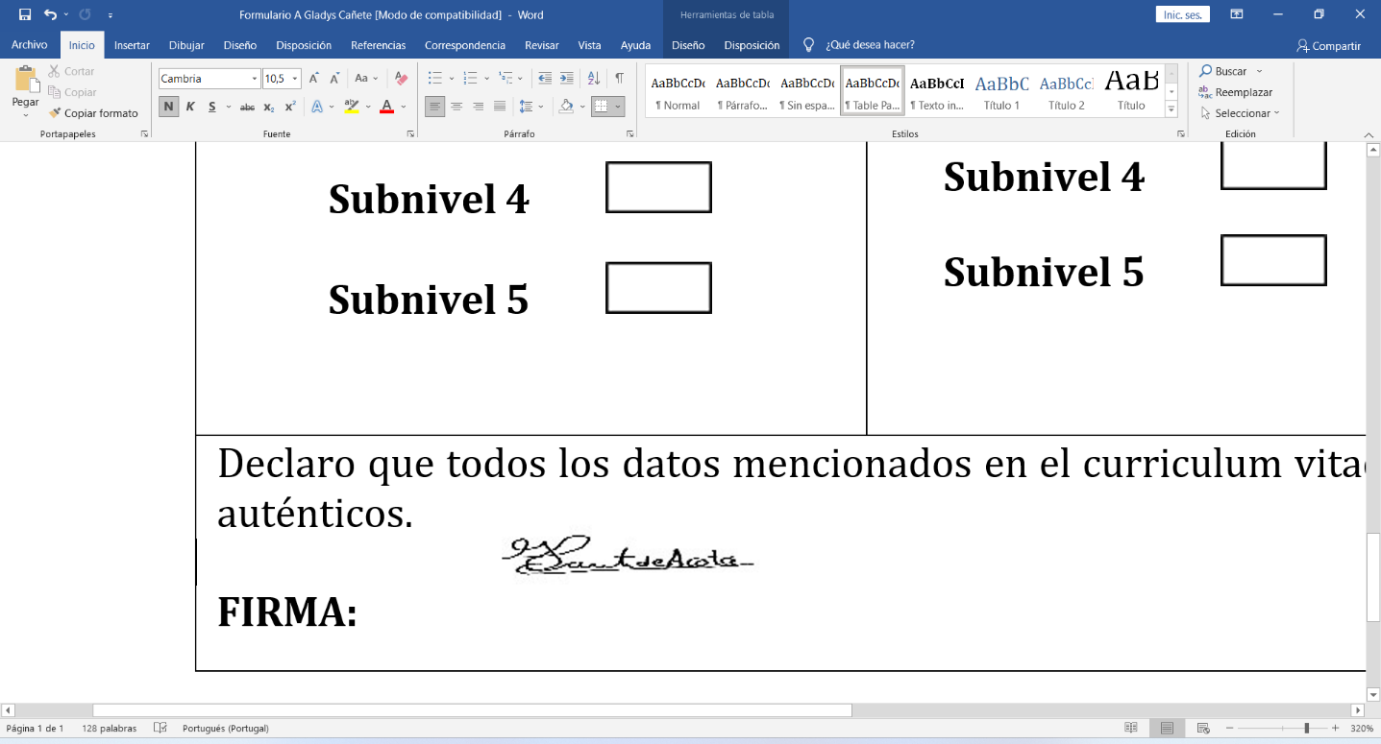

Gladys Cañete

Firma/s y aclaración